有机化学基础



1. （08全国理综Ⅰ8）下列各组物质不属于同分异构体的是 （ ）
A.2，2-二甲基丙醇和2-甲基丁醇 C.2-甲基丁烷和戊烷
B.邻氯甲苯和对氯甲苯 D.甲基丙烯酸和甲酸丙酯
2．（08山东卷 12）下列叙述正确的是 （ ）
A．汽油、柴油和植物油都是碳氢化合物
B．乙醇可以被氧化为乙酸，二者都能发生酯化反应
C．甲烷、乙烯和苯在工业上都可通过石油分馏得到
D．含5个碳原子的有机物，每个分子中最多可形成4个C－C单键
3．（08广东卷3）下列涉及有机物的性质或应用的说法不正确的是 （ ）
A.干馏煤可以得到甲烷、苯和氨等重要化工原料
B.用于奥运“祥云”火炬的丙烷是一种清洁燃料
C.用大米酿的酒在一定条件下密封保存，时间越长越香醇
D.纤维素、蔗糖、葡萄糖和脂肪在一定条件下都可发生水解反应
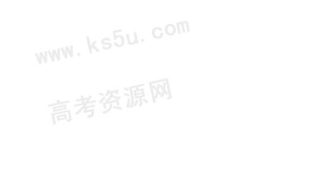
4.（09山东卷12）下列关于有机物的说法错误的是（ ）
A.CCl₄可由CH₄制得，可萃取碘水中的碘
B.石油和天然气的主要成分都是碳氢化合物
C.乙醇、乙酸和乙酸乙酯能用饱和Na₂CO₃溶液鉴别
D.苯不能使KMnO₄溶液褪色，因此苯不能发生氧化反应
5.（09安徽卷8）北京奥运会期间对大量盆栽鲜花施用了S-诱抗素制剂，以保证鲜花盛开，S-诱抗素的分子结构如图，下列关于该分子说法正确的是
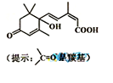
A.含有碳碳双键、羟基、羰基、羧基
B.含有苯环、羟基、羰基、羧基
C.含有羟基、羰基、羧基、酯基
D.含有碳碳双键、苯环、羟基、羰基


考试说明：
(1)了解测定有机化合物组成和结构的一般方法。
(2)知道有机化合物中碳的成键特征，了解常见有机化合物中的官能团，能正确表示简单有机化合物的结构。
(3)了解有机化合物存在异构现象，能判断并正确书写简单有机化合物的同分异构体的结构简式(不包括立体异构体)。
(4)能根据有机化合物的命名规则命名简单的有机化合物。
命题趋向：
有机化学基础在考查点上主要有有机化合物组成和结构、碳的成键特征、官能团、异构现象、书写简单有机化合物的同分异构体、有机化合物的命名，这些点重现率很高，在选择、填空中都会涉及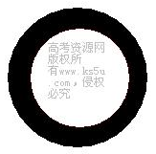
高考预测：
从08、09两年的高考试题看，官能团的辨别和性质的应用是最常出现的考察点，填空题中往往会涉及反应类型、命名、同分异构体的判别和书写


一、有机化合物的分类
1. 按碳的骨架分类：
链状化合物
有机化合物
环状化合物 脂环化合物
芳香环化合物
2. 按官能团分类
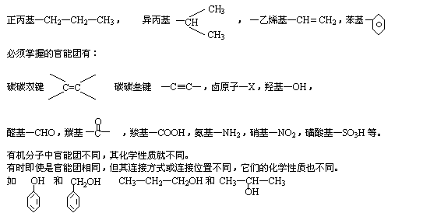
官能团：
烃类：烷烃、烯烃、炔烃、芳香烃
烃的衍生物：卤代烃、醇、醛、酚、醚、酮、羧酸、酯
二、有机化合物结构特点
1．原子成键数规律
(1)碳原子(ⅣA族)总是形成4个价键(4个价电子均参与成键)：>C<或>C=或—C≡。
(2)氮原子(ⅤA族)总是形成3个价键(—NO₂中的氮除外)：>N—或—N=或N≡(3个不成对电子)
(3)氧和硫原子(ⅥA族)总是形成2个价键，—O—或==O(原子有2个不成对电子)。
(4)氢和卤原子(ⅠA族、ⅦA族)总是只形成1个价键，—H或—X(原子只有1个单电子)。
有机物中常见的原子主要是C、H、O、N、S、X(卤素原子)等，其分子组成应符合上述成键数规律，同时还可推出烃和烃的含氧衍生物(只含C、H、O)的相对分子质量和分子中的氢原子数一定是偶数等结论。
$\frac{2n+2−m}{2}$2．不饱和度概念：根据分子的不饱和度确定结构。①分子式为 C_{n}H_{m}O_{x}的有机物，其不饱和度（又称缺氢指数）Ω＝ 。从分子结构的角度看，1个双键的不饱和度＝1、1个三键
的不饱和度＝1、1个环的不饱和度＝1、1个苯环的不饱和度＝4。②若某有机物的Ω＝2，则其结构中可能有2个双键、1个三键、2个环、或1个双键与1个环，双键还可能是碳碳双键或碳氧双键
3. 同分异构体
（一）同分异构体的书写规律
1．烷烃：烷烃只有碳链异构，书写时要注意写全而不要写重复，一般可按下列规则书写：成直链，一条线；摘一碳，挂中间；往边移，不到端；摘两碳，成乙基；二甲基，同邻间；不重复，要写全
2．具有官能团的有机物，如：烯烃、炔烃、芳香族化合物、卤代烃、醇、醛、酸、酯等，书写时要注意它们存在官能团位置异构、官能团类别异构和碳链异构。一般书写顺序是：碳链异构→官能团位置异构→官能团类别异构，一一考虑，这样可以避免重写或漏写。
（二）同分异构体数目的判断方法
1．记忆法。记住已掌握的常见的异构体数。例如：(1)凡只含一个碳原子的分子均无异构体；甲烷、乙烷、新戊烷(看作CH₄的四甲基取代物)、2，2，3，3-四甲基丁烷(看作乙烷的六甲基取代物)、苯、环己烷、C₂H₂、C₂H₄等分子的一卤代物只有一种。(2)丙基、丁烷有两种；戊烷、二甲苯有三种
2．基元法。例如：丁基(C₄H₉—)有4种，则丁醇(C₄H₉—OH)、一氯丁烷(C₄H₉—Cl)或C₄H₁₀的一氯代物、戊醛(C₄H₉—CHO)、戊酸(C₄H₉—COOH)等都有4种(均指同类有机物)。
3．替代法。例如：二氯苯C₆H₄Cl₂有3种，四氯苯也有3种；又如CH₄一卤代物只有一种，新戊烷C(CH₃)₄的一卤代物也只有一种。
4．判断有机物发生取代反应后，能形成几种同分异构体的规律，可通过分析有几种等效氢原子法(又称对称法)来得出结论。(1)同一碳原子上的氢原子是等效的。(2)同一碳原子上所连甲基上的氢原子是等效的。(3)处于镜面对称位置上的氢原子是等效的(相当于平面镜成像时，物与像的关系)
4. 同系物
1．定义：结构相似，分子组成上相差一个或多个CH₂原子团的物质互为同系物。
2．判断各物质间是否是同系物时，一定要真正理解同系物的概念：除具有相同的官能团，且官能团的个数相同外，其余一般全部是烷烃基，且分子中碳原子个数不相等。如CH₂==CH₂的同系物应具备有且只有一个C==C，其余碳原子全部是以碳碳单键相连且不成环的烷烃基，且碳原子个数不相等；CH₃CH₂OH与CH₂(OH)CH(OH)CH₃、与—CH=CH₂均不是同系物关系
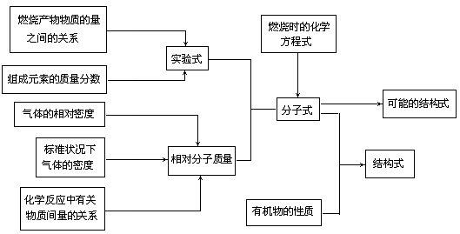
三、有机物分子式的确定
【例1】（08海南卷选做题20）1mo1X能与足量碳酸氢钠溶液反应放出44.8LCO₂(标准状况)，则X的分子式是：
A.C₅H₁₀O₄ B．C₄H₈O₄ C．C₃H₆O₄ D．C₂H₂O₄
解析：能与碳酸氢钠溶液反应的有机物只有羧酸，那么1mo1羧酸能与足量碳酸氢钠溶液反应放出44.8LCO₂(标准状况)，说明X含2mo1碳原子，故答案只有D含有2mo1碳原子。
答案：D。
【变式训练1】某有机物仅含C、H、N三种元素，其相对分子质量不超过200，其中氮元素的质量分数为10.85％，下列关于该有机化合物的说法正确的是 （ ）
A．可能是芳香烃 B．不可能是芳香族化合物
C．该物质的熔点较高 D．分子结构中可能只含有单键
例2：A是烃，B是烃的含氧衍生物，A、B均为常见的有机物。由等物质的量A和B组成的混合物0.05 mol在0.125 mol O₂中恰好完全燃烧生成0.1 mol CO₂和0.1 mol H₂O。试回答下列问题：
⑴混合物中A、B的组合可能有_________种。
⑵另有一种组合的A和B，以任意比混合，且物质的量之和为a mol。
- 若耗氧量一定，则A、B的分子式分别是A_________，B_________，耗氧量为_________mol（用a表示）。
- ②若生成的CO₂和H₂O的物质的量一定，则A、B的分子式分别是A_________，B_________。
- ③若生成CO₂的量为定值，则生成物H₂O的质量范围为_________（用a表示）。
解析与评价：本题通过平均值法确定有机物的分子式，根据有机混合物中各成分所含的共同元素，求出某元素或各元素的平均组成，再运用平均值进行计算、推理(如十字交叉法)，使复杂问题简单化。本题求解时应先求出有机物的平均分子式，然后通过有序思维求解，否则容易漏解。 (1)由A和B的混合物0.05 mol燃烧生成0.1 mol CO₂和0.1 mol H₂O以及耗氧量，可知A和B的混合物平均组成分子式为C₂H₄O。由于A为烃，B为烃的含氧衍生物，且A和B为等物质的量，根据平均值含义(如A与B中碳原子数确定，有两种可能：一种情况是两者碳原子数均为2；另一情况是一种碳原子数大于2，一种碳原子数小于2)，A、B的组合可能有五种
 | 一 | 二 | 三 | 四 | 五
A | CH₄ | C₂H₂ | C₂H₄ | C₂H₆ | C₃H₆
B | C₃H₄O₂ | C₂H₆O₂ | C₂H₄O₂ | C₂H₂O₂ | CH₂O₂
(2)根据题意，A和B以任意比混合。①耗氧量一定，则A和B耗氧能力相同，即A为C₂H₂，B为C₂H₆O₂〔C₂H₂（H₂O）₂〕，耗氧量为2.5 a mol。②生成CO₂和H₂O的物质的量一定，则A、B两物质中C、H原子数分别相同，即A为C₂H₄、B为C₂H₄O₂。③生成CO₂的量为定值，即A和B中碳原子数相同，都为2，氢原子数最少为2，最多为6，即生成水：a mol＜n(H₂O)＜3a mol，即18a g＜m(H₂O)＜54 a g。
答 案：(1)五 (2)①C₂H₂ C₂H₆O₂ 2.5a ②C₂H₄ C₂H₄O₂ ③18a g＜m(H₂O)＜54a g
【变式训练2】现有0.1 mol某有机物A在8.96 L O₂中充分燃烧后，气体体积变为6.72 L，通过足量碱石灰吸收后剩余2.24 L(气体体积均在标准状况下测定)。
(1)燃烧后所得混合气体中CO₂的物质的量为___________，2.24L剩余气体可能是________或___________；
(2)若A是烃，其化学式可能是_______或_______；若A是烃的衍生物，其化学式可能是_______或_______
(3)若A由丁醛（C₄H₈O）与气体B等物质的量混合得到，则气体B的化学式为_______。
例3：胡椒酚A是植物挥发油中的一种成分。某研究性学习小组对其分子组成结构的研究中发现：A 的相对分子质量不超过150；A中C、O的质量分数分别为：w(C)＝80.60%，w(O)＝11.94%，完全燃烧后产物只有CO₂和H₂O。根据以上信息，填写下列内容：
(1)A的摩尔质量为 。
(2)光谱分析发现A中不含甲基(－CH₃)，苯环上的一氯取代只有2种；1molA与足量溴水反应，最多消耗3molBr₂。A的结构简式为 。
(3)A的一种同分异构体中，苯环上含有两个取代基，取代基位置与A相同，且能发生银镜反应。
①符合条件的A的同分异构体的结构简式 。
②上述A的一种同分异构体发生银镜反应的化学方程式 。
解析与评价：一般由物质的质量分数和式量确定物质的化学式，再由物质的性质确定物质的结构这类题型的处理方法通常是选择式量较大，百分含量相对较小的那种元素进行分析，结合题目条件求出对应物质的式量，然后再由质量分数求出对应的化学式。不能熟练求出有机物的化学式从而无法通过有机物的性质确定有机物的结构简式。由题意知胡椒酚中至少含有一个羟基，A的摩尔质量M=16n/11.94%，由于M≤150，可知n只能取1，解得M=134g/mol，A中含有的碳原子数为134×80.60%/12=9，氢原子数为134×(1-80.60%-11.94%)/1=10，因此A的化学式为C₉H₁₀O。A分子的不饱和度数为5，含有一个苯环，不饱和度为4，说明A中含有一个碳碳双键，且A中不含甲基，因此双键在末端，A中苯环上的一氯取代只有2种，说明酚羟基和烃基在对位上，从而可确定胡椒酚A的结构简式为。
答案：(1)134g/mol (2) (3)①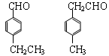
CH₂CH₃
CHO
CH₂CH₃
COONH₄
② +2Ag[(NH₃)₂]OH → +2Ag↓+3NH₃+H₂O

【变式训练3】有机物A与乙酸无论以何种比例混合，只要质量一定，完全燃烧后产生的水的质量也一定，试回答：
(1)若A与乙酸相对分子质量相等，且既能发生银镜反应又能发生酯化反应，则A的结构简式为_____________
(2)若A由四种元素形成的两种官能团组成，相对分子质量与乙酸相等，且分子中氢原子都不与碳原子相连，则A的结构简式为_____________。
(3)若A分子中C、H元素质量分数之和为86.67%，其余为O，且A的相对分子质量小于200，则A的分子式为___________。如果A分子每个碳原子都达到饱和，且能与金属钠反应产生氢气，则A的结构简式为________________________。
【例4】下列各组有机物中，既不互为同系物，又不互为同分异构体的是
A．CH₃CH₂CH₂SCH₂CH₃与CH₃CH₂CH₂CH₂CH₂SH
B．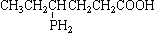与
C．HS－－CH₂CH₃与－CH₂SH
D．－与－－
解析与评价：本题主要考查对同分异构体和同系物的辨认，解题时可从两者的概念入手。对同系物概念中的“结构相似”和同分异构体中“分子式相同、结构不同”理解不明导致误选。选项A中两种分子的分子式相同，均为C₅H₁₂S，前者属于硫醚，后者属于硫醇，两者互为同分异构体。选项B中两种分子的分子式相同，均为C₆H₁₃O₂P，但二种官能团—PH₂和—COOH在碳链上的连接顺序不同，两者互为同分异构体。C中前者属于硫酚后者属于硫醇，由于两者不属于同一类别，因此不能互称为同系物。D中两稠环芳香烃也既不是同系物（不相差若干个CH₂原子团），也不能互称为同分异构体（化学式不同）
答 案：C和D。
【变式训练4】人们使用四百万只象鼻虫和它们的215磅粪便，历经30多年时间弄清了棉子象鼻虫的四种信息素的组成，它们的结构可表示如下：
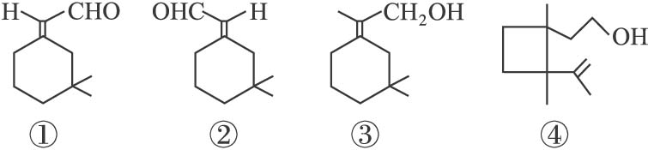
以上四种信息素互为同分异构体的是
A．①和② B．①和③ C．③和④ D．②和④
【例5】2000年，国家药品监督管理局发布通告暂停使用和销售含苯丙醇胺的药品制剂。苯丙醇胺(英文缩写为PPA)结构简式为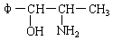，其中φ代表苯基。苯丙醇胺是一种一取代苯，取代基是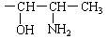。
(1)PPA的分子式是：_______________________。
(2)它的取代基中有两个官能团，名称是_________基和________基(请填写汉字)。
(3)将φ－、H₂N－、HO－在碳链上的位置作变换，可以写出多种同分异构体，其中5种的结构简式是：
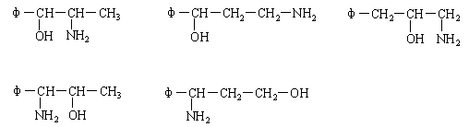
请写出另外4种同分异构体的结构简式(不要写出－OH和－NH₂连在同一个碳原子上的异构体；写出多于4种的要扣分)：______________、______________、______________、______________。
解析与评价：本题主要考查键状有机物同分异构体的书写与判断，对于链状物求二元取代物种数的方法：①先标出不同位置的H原子；②在不同位置上分别固定一个取代基，并移动另一个取代基，即得答案。求三元取代物种数的方法：①先在有机物中H原子的不同位置上安排一个取代基，得其一取代结构；②对所得一取代不同结构分别进行先定后动法，可得答案。不按照链状有机物同分异构体书写的方法，想一个写一个，则易导致重复或遗漏。本题要讨论碳链上有3个取代基的问题，解决的方法是先连上2个取代基，分析一下有几种同分异构体，再连上第3个取代基，再分析有几种同分异构体。本题中，可先将－NH₂和－OH连在不同碳原子上(因为要求不能连在同一个碳原子上)，有3种异构体：、、，每一种异构体上再连1个苯基时，又各有3种异构体，总共可以得到9种异构体
答案：(1)C₉H₁₃NO (2)羟 氨
(3)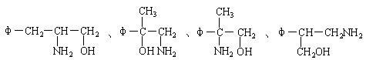
【变式训练5】纳米材料可应用于人民币的杀菌消毒。我国纳米专家王雪平发明的“WXP复合纳米材料”的主要成分是氨基二氯代戊二醛的含硅衍生物。它能保持长期杀菌作用。有签于此，35位人大代表联名提交了一份议案，要求加快此项新技术应用到人民币制造中。若戊二醛是直链，则氨基二氯代戊二醛的同分异构体有
A．4 种 B．5种 C．7种 D．8种
【例6】蒽与苯炔反应生成化合物A：
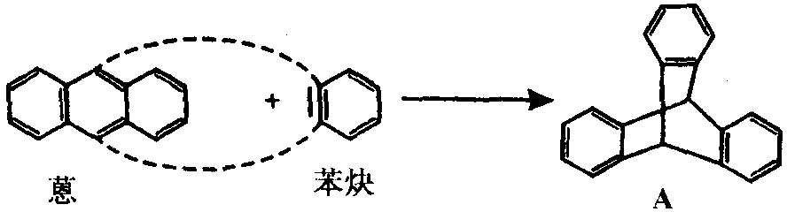
如果两个甲基分别取代A中上的两个氢，可得 种异构体。
解析与评价：本题主要考查环状有机物同分异构体的书写与判断，对于环状有机物同分异构体的判断常用组合的方法求解。不按照环状有机物同分异构体书写的方法，想一个写一个，则易导致重复或遗漏。变式训练中书写同分异构体的方法称为“先定后动法”，一般适用于链状物的书写，如果对于环状物，则用该种方法容易导致重复。通过观察首先标出A分子中有3种不同类型的氢原子，两个甲基取代两个氢原子后在环上的位置是(1，1)、(1，2)、(1，3)、(2，2)、(2，3)、(3，3)，都在1号位上有一种，在(1，2)上有2种同分异构体，在(1，3)上也有2种同分异构体，都在2号位上3种同分异体，(2，3)上有4种同分异构体，都在3号位上有3种同分异构体，因此共有15种同分异构体。
答案：共15种
【变式训练6】已知C－C可以绕键轴旋转，对结构简式为 的烃，下列说法正确的是
A．该烃是苯的同系物
B．该烃分子中的所有原子有可能处于同一平面内
C．该烃的一氯代物最多有4种
D．该烃分子中至少有9个碳原子处于同一平面上
四、有机物的命名
习惯命名法
系统命名法：
【例7】（08上海卷7）下列各化合物的命名中正确的是 （ ）
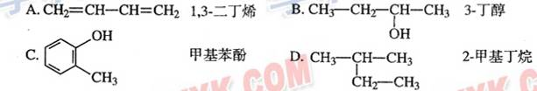
解析：选项A应命名为1、3－丁二烯；选项B应命名为2－丁醇；选项C应命名为邻甲基苯酚。
答案：D 。
【变式训练7】（09上海卷3）有机物的种类繁多，但其命中是有规则的。下列有机物命名正确的是
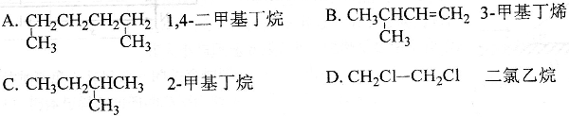


1. （09福建卷9） 下列关于常见有机物的说法不正确的是 （ ）
A. 乙烯和苯都能与溴水反应
B. 乙酸和油脂都能与氢氧化钠溶液反应
C. 糖类和蛋白质都是人体重要的营养物质
D. 乙烯和甲烷可用酸性高锰酸钾溶液鉴别
2.（09广东化学13） 警察常从案发现场的人体气味来获取有用线索，人体气味的成分中含有以下化合物：①辛酸；②壬酸；③环十二醇；④5，9一十一烷酸内酯；⑤十八烷⑥己醛；⑦庚醛。下列说法正确的是 （ ）
A．①、②、⑥分子中碳原子数小于10，③、④、⑤分子中碳原子数大于10
B．①、②是无机物，③、⑤、⑦是有机物
C．①、②是酸性化合物，③、⑤不是酸性化合物
D．②、③、④含氧元素，⑤、⑥、⑦不含氧元素
3.（09海南卷5）下列化合物分子中的所有碳原子不可能处于同一平面的是： （ ）
A．甲苯 B．硝基苯 C．2-甲基丙烯 D．2-甲基丙烷

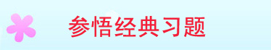
- 选择题（单项选择题）
1. 欧洲航天局的惠更斯号探测器首次成功登陆土星的最大卫星——土卫六（如图）。科学家对探测器发回的数据进行了分析，发现土卫六的大气层中 含有95%的氮气，剩余的气体为甲烷和其他碳氢化合物。下列关于碳氢化合物的叙述正确的是 （ ）
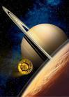
A．碳氢化合物的通式为C_{n}H_{2n+2}
B．芳香烃属于碳氢化合物
C．乙炔是含碳量最高的碳氢化合物
D．溴苯属于碳氢化合物

2. （08宁夏卷）在①丙烯 ②氯乙烯 ③苯 ④甲苯四种有机化合物中，分子内所有原子均在同一平面的是 ( )
A．①② B．②③ C．③④ D．②④
3.（08上海卷）下列各化合物的命名中正确的是 （ ）
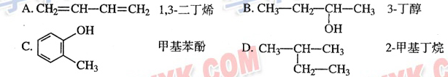.
4. 在核磁共振氢谱中出现两组峰，其氢原子数之比为3：2的化合物是 （ ）
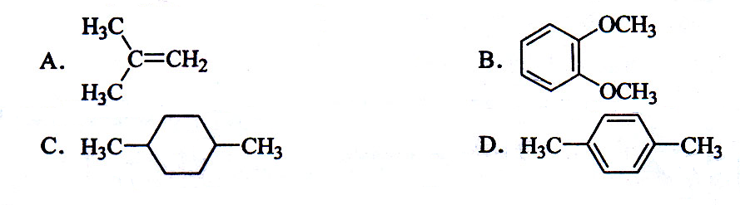
5. (惠州市2009届高三第一次调研 )历史上最早使用的还原性染料是靛蓝，其结构式为：
下列关于它的性质的叙述中错误的是 （ ）
A．它的苯环上的一氯取代产物有4种 B．它的化学式是C₁₄H₁₀N₂O₂
C．它是高分子化合物 D．它可以使溴水褪色
6. 下列四组数字中，代表有机物的4种同系物的式量的 （ ）
A．16．32．48．64 B．16．17．18．19
C．16．30．44．58 D．16．28．40．52
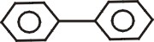
7. 联苯（ ）由两个苯环通过单键连结而成，假定二氯联苯分子中，苯环间的单键可以自由旋转，理论上由异构而形成的二氯联苯共有 （ ）
A.6种 B.9种 C.10种 D.12种
8. 有机物命名时，取代基的编号必须满足“最低系列”。即当存在碳链编号不同时，得到两种或两种以上不同的编号系列，此时应顺次逐项比较各系列不同的位次，最先遇到位次编号最小者定为“最低系列”。若有多种官能团，必须按官能团的优先次序，使官能团的编号满足“最低系列”，碳碳双键比卤素原子优先。例如： 命名为1，6－二溴－1，3，5，7－环辛四烯（或简称1，6－二溴环辛四烯）
Br-
-Br

则 的命名为 （ ）
-Br
-Br

A．1，2－二溴环辛四烯 B．1，8－二溴环辛四烯
C．2，3－二溴环辛四烯 D．2，8－二溴环辛四烯
二、多选题（每小题有一个或两个答案）
9. 近年来，人们利用合成的方法制备了多种具有特殊结构的有机物，例如分子具有以下立体结构的环状化合物（其中碳．氢原子均已略去）
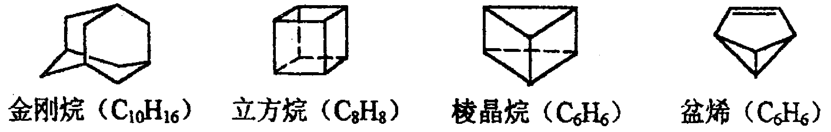.
有人认为上述有机物中，① 立方烷．棱晶烷．金刚烷都是烷烃的同系物，② 盆烯能与溴水发生加成反应，③ 棱晶烷．盆烯都是苯的同分异构体，④ 立方烷的二氯代物有3种同分异构体，⑤ 金刚烷是癸烷(C₁₀H₂₂)的同分异构体。你认为上述判断中正确的是 ( )
A．只有③ B．②和③ C．①．③和⑤ D．②．③和④
10. ( 2008-2009学年度徐闻一中高三化学第三次测) 2008年9月11日，全国各地多处发现婴儿因食用三鹿奶粉而出现肾结石的事件。当晚，三鹿集团承认婴幼儿奶粉受到三聚氰胺污染，并宣布召回市面上被污染的产品。三聚氰胺的分子结构如下：有关三聚氰胺的说法正确的是 （ ）
A. 三聚氰胺属于芳香族化合物，但不属于芳香烃；
B. 三聚氰胺的分子式为C₃N₆H₆；
C. 三聚氰胺中的碳原子属于饱和碳原子；
D. 三聚氰胺分子中的所有原子都在一个平面内
11. 下列各化合物的命名中正确的是
A．CH₂=CH－CH=CH₂ 1,3—二丁烯

B．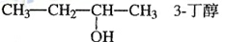
C．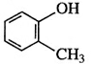 甲基苯酚
D．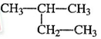 2—甲基丁烷
12. 下列有关同分异构体数目的叙述不正确的是 （ ）
A．甲苯苯环上的一个氢原子被含3个碳原子的烷基取代，所得产物有6种
B．与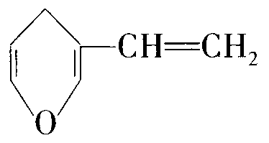互为同分异构体的芳香族化合物有6种
C．含有5个碳原子的某饱和链烃，其一氯取代物有3种
D．菲的结构简式为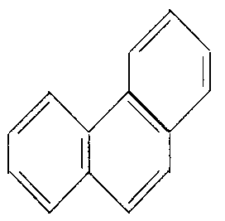，它与硝酸反应，可生成5种一硝基取代物
13. 下列分子中的14个碳原子不可能处在同一平面上的是 （ ）
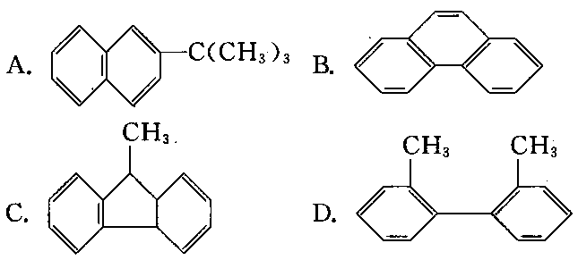

14. 下列有机物的命名或名称正确的是 ( )
A．2一甲基二丁炔
B． 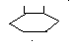 邻二甲基环已烷
C． 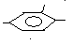 1，2，4一三甲苯
D．H₅C₂—CH—CH₂—CH—CH₃ 3一甲—3—羟基已醇
—
OH
—
CH₃

三、填空题（本题包括4小题，共40分）
15.（8分）有机化合物的结构简式可进一步简化成键先式，如：
写出下列物质的分子式：
① ②
③ ④

16.（8分）课本的第27页介绍了一种热带雌蚕蛾为了吸引同类雄蛾会分泌出叫“蚕蛾醇”的物质。蚕蛾醇有多种顺反异构体，如
HO(CH₂)₈CH₂
CH₂CH₂CH₃
C＝C
H
H
H
C＝C
H

请回答：
（1）蚕蛾醇共有多少种顺反异构体（含自身） 。
（2）该蚕蛾醇手性碳原子数为 。
（3）该蚕蛾醇的分子式为 。
17.（12分）①有机物的结构简式可进一步简化，如 可写成 ，化合物 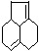
的分子式为 ，该化合物 （能或不能）使溴水褪色,与氢气充分加成，生成物的分子式 。
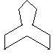
②与的键合情况相似，也可分别用与表示，则的分子式为 。
③右图是某烃结构的键线式，其名称是环癸烷，其分子式
为 ，1mol该烃完全燃烧需消耗氧气 mol。
18. (12分) ①对位上有一C₄H₉的苯胺可能有4种异构体，它们是 ,
， ， 。
②CH₃－C≡C－CH＝CH₂分子中最多有 个碳原子共线， 个碳原子共面；最少有 个原子共面，最多有 个原子共面。
- 计算题（本题包括1小题，共12分）
19. 有机物A由碳、氢、氧三种元素组成。现取2.3 g A与2.8 L氧气（标准状况）在密闭容器中燃烧，燃烧后生成二氧化碳、一氧化碳和水蒸气(假设反应物没有剩余)。将反应生成的气体依次通过浓硫酸和碱石灰，浓硫酸增重2.7 g，碱石灰增重2.2 g。回答下列问题：
（1）2.3 g A中所含氢原子、碳原子的物质的量各是多少?
（2）通过计算确定该有机物的分子式


¤课前小练：
- 答案：D。
- 答案：B
- 答案：D。
- 答案：D
- 答案：A
¤知识动脉
例1．答案：D。
变式训练1、答案：D
解析：该有机物的相对分子质量不超过200，因此可确定该有机物的相对分子质量为129，因此分子式可以是C₈H₁₇NH₂，相当于一个烷烃基连接一个氨基，因此选项D正确，利用等效转换法（1C~12H），分子式也可以是C₉H₇N，所以可以构建成一个芳香族化合物，选项B错。由于分子中含有C、H、N三种元素，因此不能称为芳香烃。该有机物属于分子晶体，熔点低。
例2、答 案：(1)五 (2)①C₂H₂ C₂H₆O₂ 2.5a ②C₂H₄ C₂H₄O₂ ③18a g＜m(H₂O)＜54a g
变式训练2、答案：(1)0.2 mol O₂ CO (2)C₂H₄ C₃H₆ C₂H₆O C₃H₈O (3)H₂ C₂H₆
解析：由于是在标准状况，碱石灰吸收的4.48 L气体是CO₂，燃烧后剩余的6.72 L可能是CO₂与O₂，也可能是CO₂与CO。若燃烧后剩余气体是CO₂与O₂，则A是C₂H₄或C₂H₆O（C₂H₄·H₂O），或平均分子组成为C₂H₅O_{0.5}；若燃烧后剩余气体是CO₂与CO，则A是C₃H₆或C₃H₈O（C₃H₆·H₂O），或平均分子组成为C₃H₇O_{0.5}。若平均分子组成为C₂H₅O_{0.5}，则可能是C₄H₈O与 H₂等物质的量混合；若平均分子组成为C₃H₇O_{0.5}，则可能是C₄H₈O与C₂H₆等物质的量混合。
例3、答案：(1)134g/mol (2) (3)①
CH₂CH₃
CHO
CH₂CH₃
COONH₄
② +2Ag[(NH₃)₂]OH → +2Ag↓+3NH₃+H₂O

变式训练3 答案：(1)HO－CH₂CHO (2) CO(NH₂)₂ (3)C₈H₈O
解析：据题意有机物A与乙酸无论以何种比例混合，只要质量一定，完全燃烧后产生的水的质量也一定，得出有机物A中氢的质量分数与乙酸中含氢量相同。(1)A与乙酸相对分子质量相等，可考虑A是乙酸的同分异构体，根据A的性质可确定A中既含有醛基又含有羟基，因此A为HO－CH₂CHO。(2)A由四种元素形成的两种官能团组成，首先想到A中可能含有N原子，由于A分子中氢原子都不与碳原子相连，得出A中必有N原子，H原子和N原子相连形成氨基，由于A的相对分子质量与乙酸相等，采用等效变换，N~CH₂~(O-2H)，可得A为CO(NH₂)₂(尿素)，经检验A中含氢量和乙酸中含氢量相同。(3) A的摩尔质量M=16n/(1-86.67%)，由于M＜200，可知n只能取1，解得M=120g/mol，A中含有的氢原子数为120×1/15=8，碳原子数为120×[86.67%-(1/15)]/12=8，因此A的化学式为C₈H₈O，结合A的性质可知A中含有羟基，由于A分子每个碳原子都达到饱和，因此可考虑A相当于立方烷中的一个氢原子被羟基取代所得。
例4、答 案：C和D。
变式训练4、答案：C
解析：(1)先看除碳、氢以外其他元素的原子个数是否相等(如O、N、S等)；若不相等，一定不是同分异构体。上述四个图形中除碳、氢以外，都只含一个O原子，有可能互为同分异构体。(2)再看各个结构中的双键的总数+环的总数+苯环的总数×4+三键的总数×2之和是否相同，若不相等，一定不是同分异构体，若相等，可能是同分异构体。如①中一个C=C、一个C=O、一个环所以总数=3；同理：②中总数=3；③中总数=2；④中总数=2，所以①和②可能互为同分异构体；③和④可能互为同分异构体。(3)再看碳原子数是否相同，若碳原子数不同，则一定不是同分异构体。(4)当碳原子个数相同时，再看是否是同种物质，①和②是同种物质。
例5、答案：(1)C₉H₁₃NO (2)羟 氨
(3)
变式训练5、答案：D
解析：①首先应写出主链，直链戊二醛：只有一种(OHC—C—C—C—CHO)。②-NH₂与每个—Cl只能占中间3个碳原子，看—NH₂边(两边是等同的)，两个—Cl有两对两邻一间共5种同分异构体；—NH₂占中间碳原子，两个—Cl只有1对，共3种同分异构体；合并，答案应选D。
例6、答案：共15种。
变式训练6、答案：D
解析：该烃分子中有2个苯环，不可能是苯的同系物；由于分子中有甲基，也不可能所有原子都在同一平面；该烃苯环上的一氯代物只有4种，但加上甲基上的一氯代物，共有5种；该烃分子中共平面的9个碳原子如图。
例7：答案：D
变式训练7、答案：C
¤感悟高考真题
- 答案：A
- 答案：AC
- 答案：D
¤参悟经典习题
题号 | 1 | 2 | 3 | 4 | 5 | 6 | 7 | 8
答案 | B | B | D | D | C | C | D | B
题号 | 9 | 10 | 11 | 12 | 13 | 14
答案 | D | B | D | BC | AC | BC
15、①C₆H₁₄ ②C₅H₁₀ ③C₇H₁₂ ④C₁₀H₈
16、（1）4（2）0（3）C₁₆H₃₀O
17、C₁₂H₁₆ 能 C₁₂H₂₀ C₅H₅N；C₁₀H₂₀ 15
18、 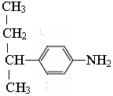，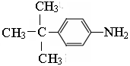。
4，5，8，9。
19、⑴解：n(O₂)= = 0.125 mol m(O₂)= 0.125 mol×32g·mol⁻¹= 4 g
n(H₂O)= = 0.15 mol n(CO₂) = = 0.05 mol
m(CO)= 4 g +2.3 g - 2.7 g - 2.2 g = 1.4 g n(CO)= = 0.05 mol
n(H)=2n(H₂O)= 0.15 mol×2= 0.3 mol
n(C)= n(CO₂) + n(CO) = 0.05 mol + 0.05 mol = 0.1 mol
答：2.3 g A中所含氢原子、碳原子的物质的量分别为0.3 mol 和0.1 mol 。
⑵解：2.3 g A中所含氧原子：
n(O)=（0.05 mol×2 +0.05 mol + 0.15 mol）—0.125 mol×2 = 0.05 mol
n(C)∶n(H)∶n(O) =0.1 mol∶0.3 mol∶0.05 mol = 2∶6∶1
则A 的最简式为 C₂H₆O
根据价键规则 A 的分子式为 C₂H₆O 。
答：A 的分子式为 C₂H₆O 。

